**«Оңтүстік Қазақстан медицина академиясы» АҚ жанындағы**

**медицина колледжі**

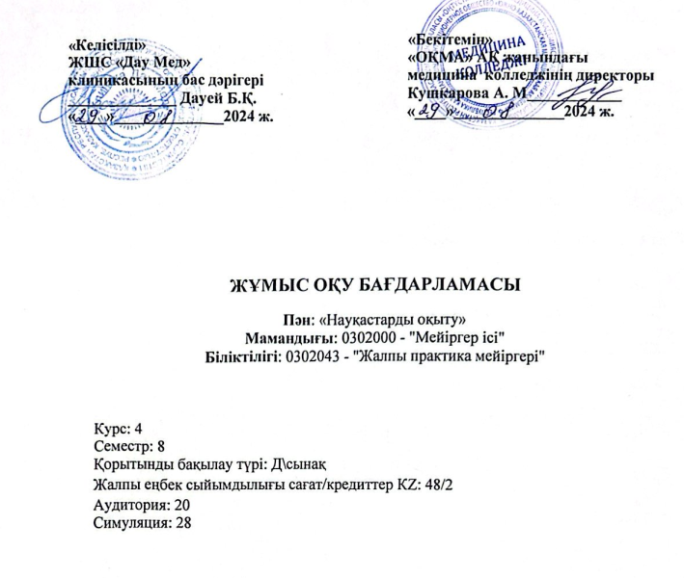

**Шымкент, 2024 ж.**

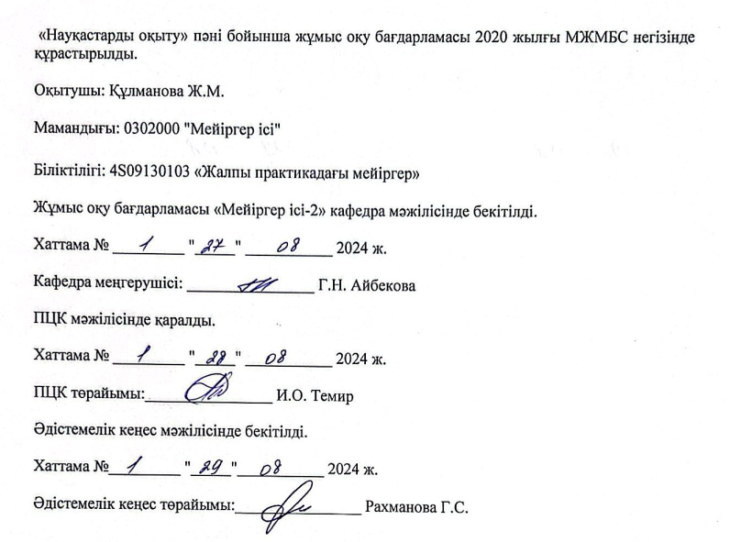

**1.1. Кіріспе**

«Науқастарды оқыту» пәні, науқас, науқас туыстары мен медицина қызметкерлерінің өзара жауапкершілігі, денсаулықты қолдау және жақсарту мәдениеті, қарым-қатынас мәдениеті, дәрігердің барлық талаптарын адал сақтау ғана емес, сонымен қатар өз жағдайының барлық нюанстарын қадағалай отырып, түзету енгізу мақсатында теріс және оң өзгерістер туралы емдеуші дәрігерді уақтылы хабардар ете отырып, ауруды дәрігерге дейінгі бақылау дағдыларын қалыптастыру. Тиімді коммуникация және топтық жұмыс дағдыларын нығайту арқылы науқастарға оқытуды қамтамасыз ету үшін негізгі құзыреттілікті дамыту.

**1.2. Пәннің мақсаты:**

• Науқастарға оқыту қағидаларын білу;Симуляция жағдайында және жұмыс орнында науқасқа бағытталған кеңес берудің негізгі дағдыларын білу;

**1.3. Пәннің міндеттері:**

• Науқастарды этапты оқытуды қалыптастыру;

• Симуляция жағдайында дағдарыстық жағдайларда тиімді командалық өзара әрекеттесу дағдыларын білу;

**1.4. Пәнді игерудің нәтижелері:**

• Симуляция жағдайында науқасқа бағытталған кеңес берудің негізгі дағдыларын көрсете біледі

• Науқасты оқыту және аурулардың алдын-алу кезінде дәлелденген мәліметтерді қолдана отырып науқасқа бағытталған жоспар құру

• Науқасты оқыту, және аурудың алдын-алу туралы өз іс-әрекетін қортындылау

• Науқасқа оқыту құралдары мен әдістерін қолдануға қабілетті

• Мәселелер мен факторлардың рациональді шешімдерінін негізгі кезендеріне, науқастарға бағытталған оқытуға ықпал ететін факторларды анықтайды

• Науқастарға оқытуда тұрақсыздандырылған мәселелерді жоюға қабілетті.

• Науқастармен, туыстарымен, әріптестерімен қарым- қатынас жасау кезінде өз білімі мен дағдыларын көрсете біледі

• Жұмыс бойынша ақпарат беруде өз білімі мен дағдыларын көрсете біледі

• Аудитория алдында өз пікірін, талдауға және зерттелген аймақта ақпаратты синтездеуге қатысу арқылы сөйлеу дағдыларын меңгереді

**1.5. Пререквизиттер:**

1.Паллиативтік көмек және онколдогиялық бейіндегі науқастарға күтім жасау. 2.Геронтологиялық мейіргерлік күтім

Постреквизиттер:

1.Оңалтудағы мейіргер ісі

2.Мейіргер ісіндегі менеджмент

**1.6. Тақырыптық жоспары:** тақырыптар, қысқаша мазмұны, оқыту түрлері (әдістері) технологиялары және сабақтың ұзақтығы (аудиториялық сабақтар, симуляция, өзіндік жұмыс.

**1.7.1.Аудиториялық сабақтың тақырыптық жоспары**

|  |  |  |  |
| --- | --- | --- | --- |
| **№** | **Аудиториялық тақырыптың атауы** | **Қысқаша мазмұны** | **Сағат саны** |
| 1 | Кіріспе. Науқасты оқыту түсінігі және принциптері. Науқастардың өзін өзі күтіміне оқыту. | Науқасты оқытудың түсінігі және маңыздылығы, негізгі принциптері.  Ауыз қуысының күтімі; Көздің күтімі; Мұрын күтімі; Құлақ күтімін жүргізу; Шаш күтімін жүргізу; Төсекте аяқты жуу; Тырнақ күтімін жүргізу. | 4 |
| 2 | Науқастарды және оның отбасын үйрету кезеңдері.  Емдеу үрдісіне отбасы мүшелерін тарту және ақпараттандыру. Науқастар және олардың отбасы мүшелерімен қарым-қатынасының жалпы принциптері. | Науқастарды және оның туыстарын науқас күтіміне үйрету. Науқастардың отбасы мүшелерін ақпараттандыру және емдеу процесіне жұмылдыру әдістері. Емдеу барысындағы науқастардың рөлі.  Науқастар және олардың отбасы мүшелерімен қарым-қатынасының маңыздылығы мен ұстануы қажет жалпы принциптері. | 4 |
| 3 | Мүмкіндігі шектеулі науқастарға күтім жүргізуді үйрету. Әр-түрлі аурулары бар науқастар мен оның туыстарын күтім ережелері мен негізгі қағидаларына үйрету.  **Аралық бақылау 1** | Мүмкіндігі шектеулі пациенттер жəне түрлері; Мүмкіндігі шектеулі пациенттерге күтім жүргізу ерекшеліктері. Психологиялық қолдау көрсету негіздері. Жүрек-қан тамыр жүйесінің аурулары кезіндегі күтім негіздеріне үйрету; АҚҚ аурулары кезіндегі күтім; Қант диабеті аурулары кезіндегі күтім; Бүйрек аурулары аурулары кезіндегі күтім; Халі ауыр науқастарды күту ерекшеліктері; | 3 |
| 4 | Дене биомеханикасы және эргономика негіздеріне үйрету. Ойылудың алдын алу, тері күтімін жүргізуді үйрету.Халі ауыр науқастарды қауіпсіз тасымалдау, сүйемелдеп жүру, кереуетте орнын ауыстыруға туыстарын оқыту. | Науқасты дене биомеханикасы және эргономика негіздеріне үйрету. Ойылудың алдын алу, тері күтімін жүргізуді үйрету.  Науқастарға Фаулер қалпын, Симс қалпын беру; пациенттерді бір қырымен. Арқасымен жатқызу. | 3 |
| 5 | Науқастардың ауруға деген психологиялық реакцияларының түрлері – симуляция, диссимуляция, агравация, «ауруға беріліп кету» реакциясы. | Симуляция, диссимуляция, агравация, «ауруға беріліп кету» реакциясы ұғымдарына түсінік, олардың пайда болу себептері. | 3 |
| 6 | Науқастар мен олардың туыстарын науқастың функционалдық жағдайын бағалауға үйрету. Науқастардың дәрігердің жұмысына қанағаттануын тексеру және бағалау. **Аралық бақылау 2** | Қан қысымын, тамыр соғу жиілігін, тыныс алу жиілігін, дене температурасын өлшеуге үйрету. Науқастардың дәрігердің жұмысына қанағаттануын тексеру және бағалау әдістері. | 3 |
|  | **Барлығы 20** | | |

**1.7.2.Симуляциялық сабақтың тақырыптық жоспары**

|  |  |  |  |
| --- | --- | --- | --- |
| **№** | **Симмуляциялық тақырыптың атауы** | **Қысқаша мазмұны** | **Сағат саны** |
| 1 | Кіріспе. Науқасты оқыту түсінігі және принциптері. Науқастардың өзін өзі күтіміне оқыту. | Науқасты оқытудың түсінігі және маңыздылығы, негізгі принциптері.  Ауыз қуысының күтімі; Көздің күтімі; Мұрын күтімі; Құлақ күтімін жүргізу; Шаш күтімін жүргізу; Төсекте аяқты жуу; Тырнақ күтімін жүргізу. | 4 |
| 2 | Науқастарды және оның отбасын үйрету кезеңдері.  Емдеу үрдісіне отбасы мүшелерін тарту және ақпараттандыру. Науқастар және олардың отбасы мүшелерімен қарым-қатынасының жалпы принциптері. | Науқастарды және оның туыстарын науқас күтіміне үйрету. Науқастардың отбасы мүшелерін ақпараттандыру және емдеу процесіне жұмылдыру әдістері. Емдеу барысындағы науқастардың рөлі.  Науқастар және олардың отбасы мүшелерімен қарым-қатынасының маңыздылығы мен ұстануы қажет жалпы принциптері. | 4 |
| 3 | Мүмкіндігі шектеулі науқастарға күтім жүргізуді үйрету. Әр-түрлі аурулары бар науқастар мен оның туыстарын күтім ережелері мен негізгі қағидаларына үйрету.  **Аралық бақылау 1** | Мүмкіндігі шектеулі пациенттер жəне түрлері; Мүмкіндігі шектеулі пациенттерге күтім жүргізу ерекшеліктері. Психологиялық қолдау көрсету негіздері. Жүрек-қан тамыр жүйесінің аурулары кезіндегі күтім негіздеріне үйрету; АҚҚ аурулары кезіндегі күтім; Қант диабеті аурулары кезіндегі күтім; Бүйрек аурулары аурулары кезіндегі күтім; Халі ауыр науқастарды күту ерекшеліктері; | 5 |
| 4 | Дене биомеханикасы және эргономика негіздеріне үйрету. Ойылудың алдын алу, тері күтімін жүргізуді үйрету.Халі ауыр науқастарды қауіпсіз тасымалдау, сүйемелдеп жүру, кереуетте орнын ауыстыруға туыстарын оқыту. | Науқасты дене биомеханикасы және эргономика негіздеріне үйрету. Ойылудың алдын алу, тері күтімін жүргізуді үйрету.  Науқастарға Фаулер қалпын, Симс қалпын беру; пациенттерді бір қырымен. Арқасымен жатқызу. | 5 |
| 5 | Науқастардың ауруға деген психологиялық реакцияларының түрлері – симуляция, диссимуляция, агравация, «ауруға беріліп кету» реакциясы. | Симуляция, диссимуляция, агравация, «ауруға беріліп кету» реакциясы ұғымдарына түсінік, олардың пайда болу себептері. | 5 |
| 6 | Науқастар мен олардың туыстарын науқастың функционалдық жағдайын бағалауға үйрету. Науқастардың дәрігердің жұмысына қанағаттануын тексеру және бағалау. **Аралық бақылау 2** | Қан қысымын, тамыр соғу жиілігін, тыныс алу жиілігін, дене температурасын өлшеуге үйрету. Науқастардың дәрігердің жұмысына қанағаттануын тексеру және бағалау әдістері. | 5 |
|  | **Барлығы 28** | | |

**1.8. Оқыту және оқыту әдістері**:

* Дәріс: дәріске шолу
* Симуляция: ауызша сұрау, тесттік сұрақтарды, жағдайлық есептерді шешу, шағын топтарда жұмыс жасау.

**1.9. Бағалау критерийлері:**

* Қорытынды баға келесі компоненттерден тұрады (салыстырмалы салмағы): Ағымдағы бақылау 1 (ТК А (дәрістер): жеке және топтық тапсырмалар, топтық тақырыптық дискуссияларға қатысу.
* Ағымдағы бақылау 2 (ТК С (симуляция): симуляциялық курсқа қатысу, тәжірибелік дағдыларды топтық және жеке орындауға қатысу
* Аралық бақылау
* Қорытынды экзамен: қорытынды тест және билет бойынша дұрыс жауаптары

|  |  |  |
| --- | --- | --- |
| **Бағасы** | **Қолданылатын бақылау құралдарының сипаттамасы (кейс, жоба, сыни талдау, модельді әзірлеу, презентация, тест)** | **Салмағы** |
| ТК 1 (ТК А (дәрістер, семинарлар): жеке және топтық тапсырмалар, топтық тақырыптық дискуссияларға қатысу) | Сыни талдаудағы 3 тапсырма:  -бақылау сұрақтары,  - тапсырма  -тесттер | 15% |
| ТК 2 (ТК С (симуляция): симуляциялық курсқа қатысу, тәжірибелік дағдыларды топтық және жеке орындауға қатысу. | Практикалық дағдыларды пысықтау және құзыреттіліктердің орындалуын талқылау;  Диспутацияланатын мәселелер бойынша аргументтерді таныстыру. | 15% |
| Аралық бақылау  АБ-1, АБ-2 | Курстық тесттер | 15% |
| Емтиханға жіберу рейтингісі |  | Х 60% |
| Қорытынды емтихан | Пән тақырыптары бойынша тесттер (200 сұрақ) және билеттер: теориялық сұрақтар, ситуациялық есептер. | Х 40% |
| Курстық қорытынды бағасы |  | 0-100  балл |

**Аттестация**

**Рейтинг шкаласы**

|  |  |  |  |
| --- | --- | --- | --- |
| Әріптік баға жүйесі | Сандық эквивалент | Баллдар (%-дық көрсеткіш) | Дәстүрлі жүйе бойынша бағалау |
| А | 4,0 | 95-100 | Өте жақсы |
| А- | 3,67 | 90-94 |
| В+ | 3,33 | 85-89 | Жақсы |
| В | 3,0 | 80-84 |
| В- | 2,67 | 75-79 |
| С+ | 2,33 | 70-74 |
| С | 2,0 | 65-69 | Қанағаттанарлық |
| С- | 1,67 | 60-64 |
| D+ | 1,33 | 55-59 |
| D- | 1,0 | 50-54 |
| F | 0 | 0-49 | Қанағатсыз |
| Бағалау критерийлері | ***Өте жақсы «А»:*** Студент сұрақтарға толығымен жауап берген жағдайда  ***Жақсы «В+» - «С+»:*** Студент білімін орта қалыпта жауап берген жағдайда  ***Қанағаттанарлық «С» - «D»:*** Студент сұрақтарға қанағаттанарлық жағдайда  ***Қанағатсыз «F»*:** Студент сұрақтарға толық емес жауап берген жағдайда | | |

Пән бойынша қорытынды баға мынадай формула бойынша бақылаулар нысандарының белгіленген қатынасына сүйене отырып ресми ведомостьқа енгізілген кезде автоматты түрде есептеледі:

Қорытынды баға = (ТК (аудиториялық, семинарлар) + ТК Симуляция = РД (жіберу рейтингі) х 60% + баға ( х 40%) Емтихан (жеке): Қорытынды емтихан.

Оларды орындау жөніндегі әдістемелік нұсқаулар (ұсынымдар):

Аудиторияға (дәрістерге, семинарларға) дайындық кезінде берілген үлестіру материалын мұқият оқып, қайталау).

Бағалау критерийлері:

Қорытынды тест: барлық курстың білімі мен түсінігін тексеруге.

Тестте 50-ден 100-ге дейінгі сұрақтан, әр дұрыс жауап-1 балл.

**Тапсыру мерзімі:** Орындалған тапсырмаларды жүктеу үшін белгіленген мерзім: оқу курсын аяқтаған сәттен бастап екі апта. Уақытында тапсырылмаған жағдайда төмендету коэффициенті қолданылады: мысалы, 0,75-0,9.

**2. Негізгі әдебиеттер:**

1. Қаныбеков, А. Емшара және таңу бөлмелерінің мейірбикелерінің іс - әрекеттері: оқулық / А. Қаныбеков, А. Қаныбекова. - Алматы : Эверо, 2017. - 200 бет. с.
2. Адилова, Л. М. Мейіргердің манипуляциялық әрекетінің алгоритмдері: оқу құралы = Алгоритмы сестринских манипуляций : учебное пособие/- М. : "Литтерра", 2020. - 248 бет с.
3. Мамандандырылған медбикелік күтімді ұйымдастыру мед. колледждер мен училищелерге арналған оқу құралы / Н. Ю. Корягина [ж. б.]; ред. басқ. З. Е. Сопина; жауапты ред. С. Қ. Мұратбекова; қаз тіліне ауд. А. Р. Құспанова, Б. Т. Алпыспаева ; РФ білім және ғыл. министрлігі. - М. : ГЭОТАР - Медиа, 2015. - 432 бет

**2.1 Қосымша әдебиеттер**

1. Денсаулық сақтаудағы менеджмент [Мәтін] : дәрістік топтама / Ж. С. Төлебаев [ж/б.]. - Алматы : АҚНҰР, 2016. - 258 бет. Паллиативтік көмек: оқу - әдістемелік құрал / А. А. Сейдахметова [т/б.]. - Шымкент : ОҚМФА, 2016. - 101 бет.
2. Қаныбеков, А. Медбикелердің іс – әрекеттері. 2-бөлім : оқулық бағдарлама / А. Қаныбеков. – Алматы : Эверо, 2016. – 260 бет.

**Қосымша – 1.**

**Пәннің оқыту нәтижелерін бағалау критерийлері**

|  |  |  |  |  |  |
| --- | --- | --- | --- | --- | --- |
| **ОН №** | **Оқыту нәтижелерінің атауы** | **Қанағаттанар-лықсыз** | **Қанағаттанар-лық** | **Жақсы** | **Өте жақсы** |
| ОН1 | Денсаулық сақтау және ауруларды емдеу процестерін дамытудағы биологиялық, мәдени және әлеуметтік аспектілер арасындағы байланысты білуі. | Денсаулық сақтау және ауруларды емдеу процестерін дамытудағы биологиялық, мәдени және әлеуметтік аспектілер арасындағы байланысты білмейді. | Денсаулық сақтау және ауруларды емдеу процестерін дамытудағы биологиялық, мәдени және әлеуметтік аспектілер арасындағы байланысты қанағаттанар-лық деңгейде біледі. | Денсаулық сақтау және ауруларды емдеу процестерін дамытудағы биологиялық, мәдени және әлеуметтік аспектілер арасындағы байланысты жақсы деңгейде біледі. | Денсаулық сақтау және ауруларды емдеу процестерін дамытудағы биологиялық, мәдени және әлеуметтік аспектілер арасындағы байланысты өте жақсы деңгейде біледі. |
| ОН2 | Әлеуметтік саладағы әртүрлі адамдармен өзара әрекеттесу кезінде мәдени ерекшеліктер-дің маңыздылы-ғын түсінуі. | Әлеуметтік саладағы әртүрлі адамдармен өзара әрекеттесу кезінде мәдени ерекшеліктер-дің маңыздылы-ғын түсінбейді. | Әлеуметтік саладағы әртүрлі адамдармен өзара әрекеттесу кезінде мәдени ерекшеліктер-дің маңыздылы-ғын қанағаттанар-лық деңгейде түсінеді. | Әлеуметтік саладағы әртүрлі адамдармен өзара әрекеттесу кезінде мәдени ерекшеліктер-дің маңыздылы-ғын жақсы деңгейде түсінеді. | Әлеуметтік саладағы әртүрлі адамдармен өзара әрекеттесу кезінде мәдени ерекшеліктер-дің маңыздылы-ғын өте жақсы деңгейде түсінеді. |
| ОН3 | Мейірбике ісін басқаруды жақсарту үшін жаңа идеялар жасауға әлеуметтік өзара әрекеттесуді қолдануы. | Мейірбике ісін басқаруды жақсарту үшін жаңа идеялар жасауға әлеуметтік өзара әрекеттесуді қолдана алмайды. | Мейірбике ісін басқаруды жақсарту үшін жаңа идеялар жасауға әлеуметтік өзара әрекеттесуді қанағаттанар-лық деңгейде қолданады. | Мейірбике ісін басқаруды жақсарту үшін жаңа идеялар жасауға әлеуметтік өзара әрекеттесуді жақсы деңгейде қолданады. | Мейірбике ісін басқаруды жақсарту үшін жаңа идеялар жасауға әлеуметтік өзара әрекеттесуді өте жақсы деңгейде қолданады. |
| ОН4 | Ағылшын тіліндегі коммуникацияларды пайдалана отырып, мейірбике ісіндегі медициналық-әлеуметтік жұмысты жақсарту үшін профилактикалық және насихаттық бағдарламаларды, жобалар мен міндеттерді оңтайланды-руы. | Ағылшын тіліндегі коммуникацияларды пайдалана отырып, мейірбике ісіндегі медициналық-әлеуметтік жұмысты жақсарту үшін профилактикалық және насихаттық бағдарламаларды, жобалар мен міндеттерді оңтайланды-ра алмайды. | Ағылшын тіліндегі коммуникацияларды пайдалана отырып, мейірбике ісіндегі медициналық-әлеуметтік жұмысты жақсарту үшін профилактикалық және насихаттық бағдарламаларды, жобалар мен міндеттерді қанағаттанар-лық деңгейде оңтайландырады. | Ағылшын тіліндегі коммуникацияларды пайдалана отырып, мейірбике ісіндегі медициналық-әлеуметтік жұмысты жақсарту үшін профилактикалық және насихаттық бағдарламаларды, жобалар мен міндеттерді жақсы деңгейде оңтайландырады. | Ағылшын тіліндегі коммуникацияларды пайдалана отырып, мейірбике ісіндегі медициналық-әлеуметтік жұмысты жақсарту үшін профилактикалық және насихаттық бағдарламаларды, жобалар мен міндеттерді өте жақсы деңгейде оңтайланды-рады. |
| ОН5 | Ағылшын тілін қолдана отырып, отбасы мен қоғамда медициналық-әлеуметтік көмек көрсету кезінде халықтың әртүрлі топтарымен тиімді қарым-қатынасты көрсетуі. | Ағылшын тілін қолдана отырып, отбасы мен қоғамда медициналық-әлеуметтік көмек көрсету кезінде халықтың әртүрлі топтарымен тиімді қарым-қатынасты көрсете алмайды. | Ағылшын тілін қолдана отырып, отбасы мен қоғамда медициналық-әлеуметтік көмек көрсету кезінде халықтың әртүрлі топтарымен тиімді қарым-қатынасты қанағаттанарлық деңгейде көрсетеді. | Ағылшын тілін қолдана отырып, отбасы мен қоғамда медициналық-әлеуметтік көмек көрсету кезінде халықтың әртүрлі топтарымен тиімді қарым-қатынасты жақсы деңгейде көрсетеді. | Ағылшын тілін қолдана отырып, отбасы мен қоғамда медициналық-әлеуметтік көмек көрсету кезінде халықтың әртүрлі топтарымен тиімді қарым-қатынасты өте жақсы деңгейде көрсетеді. |
| ОН6 | Денсаулықты сақтау, нығайту және әлеуметтік жұмыста аурулардың дамуын болдырмау үшін инновация-лық технологияларды қолдануы. | Денсаулықты сақтау, нығайту және әлеуметтік жұмыста аурулардың дамуын болдырмау үшін инновация-лық технологияларды қолдана алмайды. | Денсаулықты сақтау, нығайту және әлеуметтік жұмыста аурулардың дамуын болдырмау үшін инновация-лық технологияларды қанағаттанарлық деңгейде қолданады. | Денсаулықты сақтау, нығайту және әлеуметтік жұмыста аурулардың дамуын болдырмау үшін инновация-лық технологияларды жақсы деңгейде қолданады. | Денсаулықты сақтау, нығайту және әлеуметтік жұмыста аурулардың дамуын болдырмау үшін инновация-лық технологияларды өте жақсы деңгейде қолданады. |
| ОН7 | Басқа мамандармен бір командада жұмыс істеуі, халыққа әлеуметтік-медициналық көмектің сапасын арттыру үшін топтық мақсаттарға қол жеткізу жауапкершілігін бөлісуі. | Басқа мамандармен бір командада жұмыс істей алмайды, халыққа әлеуметтік-медициналық көмектің сапасын арттыру үшін топтық мақсаттарға қол жеткізу жауапкершілі-гін бөлісе алмайды. | Басқа мамандармен бір командада жұмыс ты қанағаттанарлық деңгейде істейді, халыққа әлеуметтік-медициналық көмектің сапасын арттыру үшін топтық мақсаттарға қол жеткізу жауапкершілі-гін қанағаттанар-лық деңгейде бөлісе алады. | Басқа мамандармен бір командада жақсы деңгейде жұмыс істейді, халыққа әлеуметтік-медициналық көмектің сапасын арттыру үшін топтық мақсаттарға қол жеткізу жауапкершілі-гін жақсы деңгейде бөлісе алады. | Басқа мамандармен бір командада өте жақсы деңгейде жұмыс істейді, халыққа әлеуметтік-медициналық көмектің сапасын арттыру үшін топтық мақсаттарға қол жеткізу жауапкершілігін өте жақсы деңгейде бөлісе алады. |
| ОН8 | Отбасына және оның жеке мүшелеріне медициналық-әлеуметтік көмектің тиімділігі мен нәтижелілігі үшін әлеуметтік – психологиялық шиеленістің, жарақаттану-дың, инфекциялық және инфекциялық емес аурулардың алдын алу жөніндегі іс-шараларды жоспарлауы. | Отбасына және оның жеке мүшелеріне медициналық-әлеуметтік көмектің тиімділігі мен нәтижелілігі үшін әлеуметтік – психология-лық шиеленістің, жарақаттанудың, инфекциялық және инфекциялық емес аурулардың алдын алу жөніндегі іс-шараларды жоспарлай алмайды. | Отбасына және оның жеке мүшелеріне медициналық-әлеуметтік көмектің тиімділігі мен нәтижелілігі үшін әлеуметтік – психологиялық шиеленістің, жарақаттану-дың, инфекциялық және инфекциялық емес аурулардың алдын алу жөніндегі іс-шараларды қанағаттанарлық деңгейде жоспарлайды. | Отбасына және оның жеке мүшелеріне медициналық-әлеуметтік көмектің тиімділігі мен нәтижелілігі үшін әлеуметтік – психологиялық шиеленістің, жарақаттану-дың, инфекциялық және инфекциялық емес аурулардың алдын алу жөніндегі іс-шараларды жақсы деңгейде жоспарлайды. | Отбасына және оның жеке мүшелеріне медициналық-әлеуметтік көмектің тиімділігі мен нәтижелілігі үшін әлеуметтік – психологиялық шиеленістің, жарақаттану-дың, инфекциялық және инфекциялық емес аурулардың алдын алу жөніндегі іс-шараларды өте жақсы деңгейде жоспарлайды. | |